保定白沟新城白沟镇市场管理服务中心
2022年单位预算信息公开

按照《中华人民共和国预算法》、《地方预决算公开操作规程》和《关于进一步推进预算公开工作的实施意见》规定，现将保定白沟新城白沟镇市场管理服务中心2022年单位预算公开如下：
第一部分:单位职责及机构设置情况
- 单位职责
市场管理服务中心负责全区原有、在建、拟建商贸市场的管理、监督、协调和服务工作；负责规划全区市场体系和商业网点布局，使全区各类市场按照城市建设规划合理设置、规范建设；负责协调组织全区市场建设规划方案的实施；负责全区拟建市场的论证、审批、招商引资工作，并协助办理有关手续，加强监督和管理，指导其建设和发展；负责市场资金、日常开支及各种票据的管理、使用以及财会档案的管理。负责协调有关部门做好市场税费平衡工作，组织市场治安综合治理工作，负责协调公安消防管理部门对市场进行消防安全检查，督促各类消防安全隐患排查整改，负责协调公安部门做好各类突发事件的应急处理，指导各市场的人民调解工作；负责划行规市，对混乱经营超门面、超摊点经营进：行整治和处罚，组织有关部门取缔马路市场和乱摆摊点。负责政府出资举办、联办及自办市场的建设、改造、设施维修和物业管理工作，负责国有资产的保值、增值；负责承办上级部门交办的其他事项。负责全区原有、在建、拟建物流市场的管理、监督、协调和服务工作；负责协调有关职能部门对物流市场及企业的服务管理，严厉打击无证无照非法物流企业；负责落实白沟新城管委会对物流市场的发展规划；负责组织有关部门对物流企业的审核评定工作；负责物流市场的日常管理、宣传等工作；接受上级物流协会业务指导，依据市场变化负责修订物流市场管理办法；负责承办上级部门交办的其他事项。

- 机构设置
序号 | 单位名称 | 单位性质 | 单位规格 | 经费保障形式
1 | 保定白沟新城白沟镇市场管理服务中心 | 事业单位 |  | 财政性资金基本保障

第二部分：单位预算安排的总体情况
- 收入说明
2022年年初单位收入预算总额6222.02万元。
其中：人员经费预算40.87万元
日常公用经费预算2.8万元
专项项目预算6178.35万元
2、支出说明
2022年单位支出安排预算总额6222.02万元。
基本支出43.67万元
其中：人员经费40.87万元
日常公用经费2.8万元
项目支出6178.35万元
其中：本级支出6178.35万元
3、与上年增减情况
本年度预算收支安排6222.02万元，较上年增加5148.71 万元。增加主要原因是本年增加保定商都投资有限公司小微企业担保金项目支出5000万元。

第三部分：机关运行经费安排情况
我单位机关运行经费安排资金1139.3万元，其中人员经费40.87万元，日常公用经费2.8万元，自筹人员经费894.91万元，劳务派遣经费103.26万元，办公费12.42万元，差旅费5万元，搬家费用3万元，广告费1.96万元，商城、市场增设永久性广告宣传栏10万元，办公用房租赁费19.43万元、物流管理经费33.09万元、参会费用4.86万元、季刊印刷费3.2万元、网上信息宣传平台4.5万元。

第四部分：财政拨款“三公”经费预算情况及增减变化原因

财政拨款“三公经费”预算数 0万元。
“三公”经费预算情况及增减变化原因
 |  |  |  | 单位：万元
项目名称 | 2021年度预算 | 2022年度预算 | 增减金额 | 增减变化原因
因公出国经费
公务用车购置经费
公务用车运行经费
公务接待费
合计

备注：我单位无“三公”经费预算，空表列示。

第五部分：绩效预算信息
- 单位整体绩效目标
- 总体绩效目标
1、全力服务京津冀协同发展、服务雄安。认真落实保定白沟新城管委会关于服务京津冀和雄安新区协同发展工作要求，全面履行白沟镇管理市场服务中心的职能，为京津冀和雄安新区协同发展提供有力的工作保障。
2、配合公安部门准确打击影响社会稳定的暴力犯罪。以人民群众平安需求为导向，积极投入扫黑除恶专项斗争工作，突出打击我区易发、高发违法犯罪的特色领域和重点行业的黑恶势力；依法惩治邪教组织犯罪。
3、负责市场营销策划、活动举办、展会组织、国际贸易、外联对接、运营管理等工作。负责上级部门交办的其他事项。
4、组织参加中国市场学会、中国纺织联合会流通分会、中国商业联合会、河北商业联合会等研讨座谈活动。组织我区企业参加商务部组织的商贸洽谈活动。
5、规范对外招商引资活动，组织实施投资贸易洽谈会等活动。组织企业走出去，开展贸易洽谈、招商合作等活动，促进贸易往来。
6、加强物流市场经营规范化，完善配套服务、信息服务、增值服务.
- 分项绩效目标
目标1：负责市场管理正常运转。
目标2：组织参加中国市场学会、中国纺织联合会流通分会、中国商业联合会、河北商业联合会等研讨座谈活动。组织我区企业参加商务部组织的商贸洽谈活动。
目标3：负责上级部门交办的其他事项。
（1）、负责执行落实白沟新城管委会的各项工作任务。
（2）、负责研究同行业市场发展趋势走向，及时准确把握市场动态，参与制定适合市场发展的政策、方案，并监督落实。
（3）、负责协助白沟各商城的规划、招商、宣传工作。
（4）、负责协调有关部门做好市场税费平衡、市场治安综合治理、消防安全检查等工作。
（5）、负责对各商城、市场内经营秩序、经营环境的监督。
（6）、负责协调市场主办方、经营者及相关职能单位的联系与沟通。
（7）、负责为市场经营者提供经营、生活等方面的信息服务，维护经营者、消费者的合法权益，并协助商城及职能部门处理相关投诉。
（8）、负责建立科学的市场发展和监督运行机制。
（9）、负责参与监督市场各项收费定价，确保市场经营秩序。
（10）、协助解决商城的信访稳定工作.
- 工作保障措施
1、制度保障：依据我区市场审批、招商工作。负责政府出资举办、联办的建设、改造、维修、物业管理工作。负责国有资产保值。负责对区内非政府出资兴办的市场物业经营管理指导，并可受其经办主体的委托承担市场物业管理、经营服务工作，为我区的市场发展等综合业务管理、运营事务管理提供有力的保障。
2、人员保障：我单位人员平时注重理论业务学习，整体素质高，协作能力强，分工明确，互相配合，积极完成上级交办的各项工作任务。
3、经费保障：我区财政支持我单位各项工作，对符合政策依据的合理支出列入预算，及时根据工作进度进行拨付。
- 预算项目绩效目标
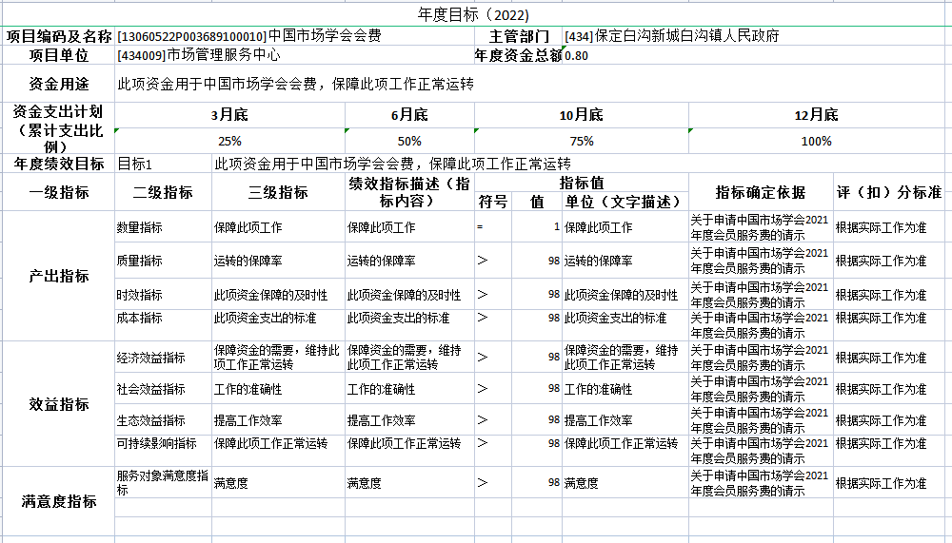

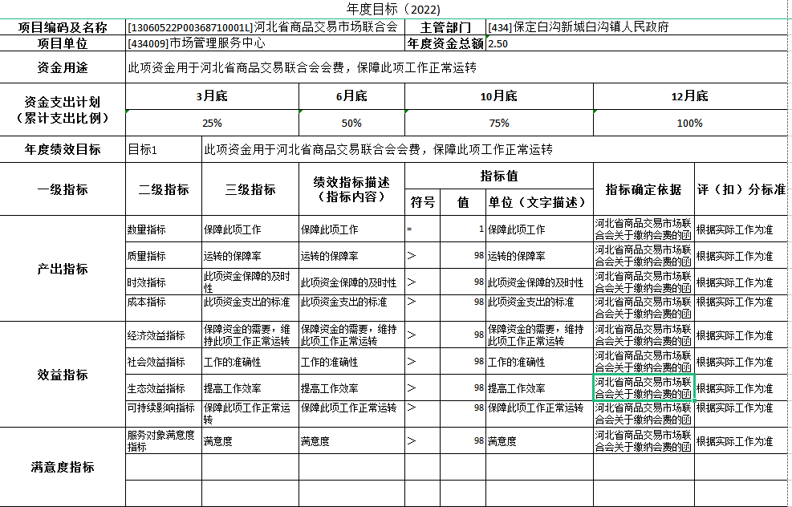
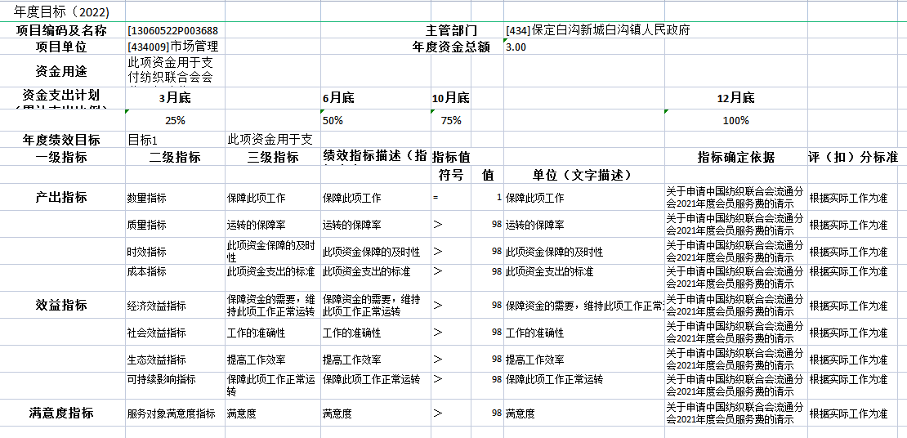
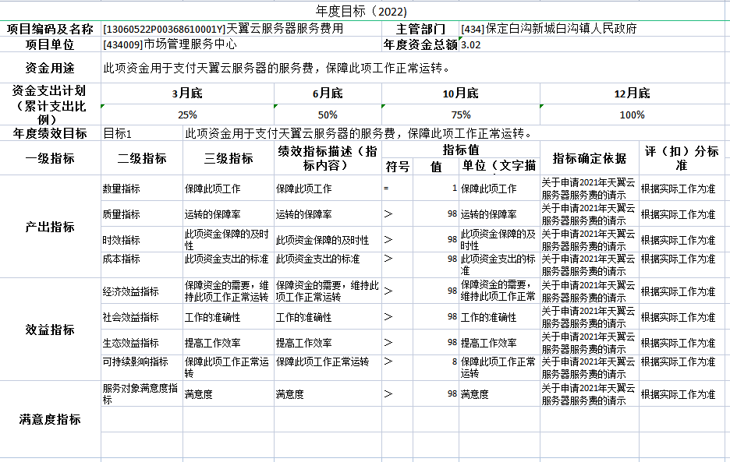
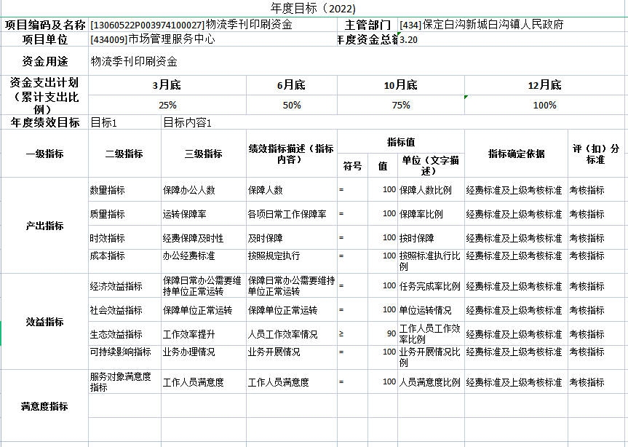
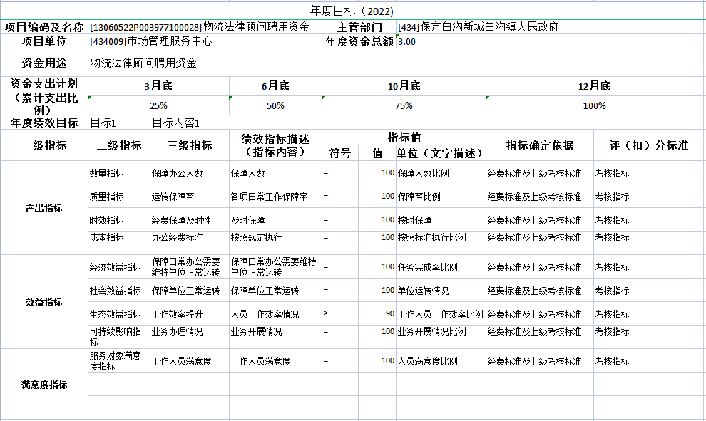
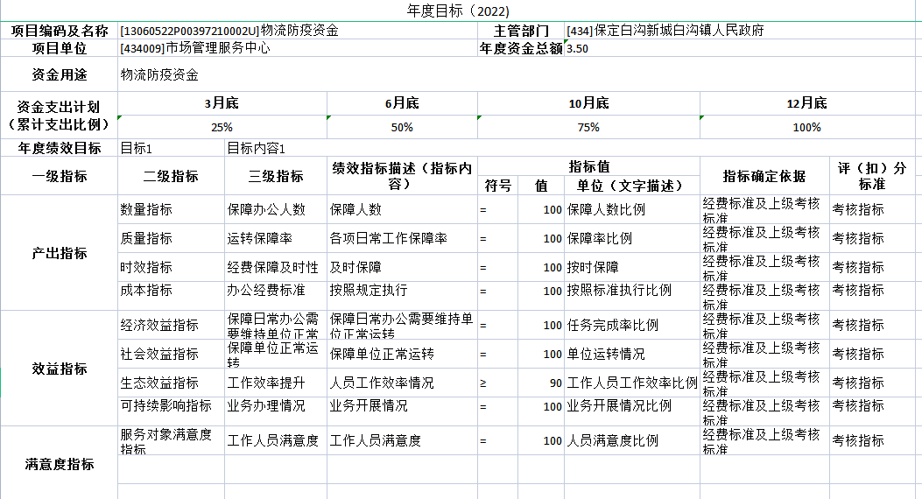
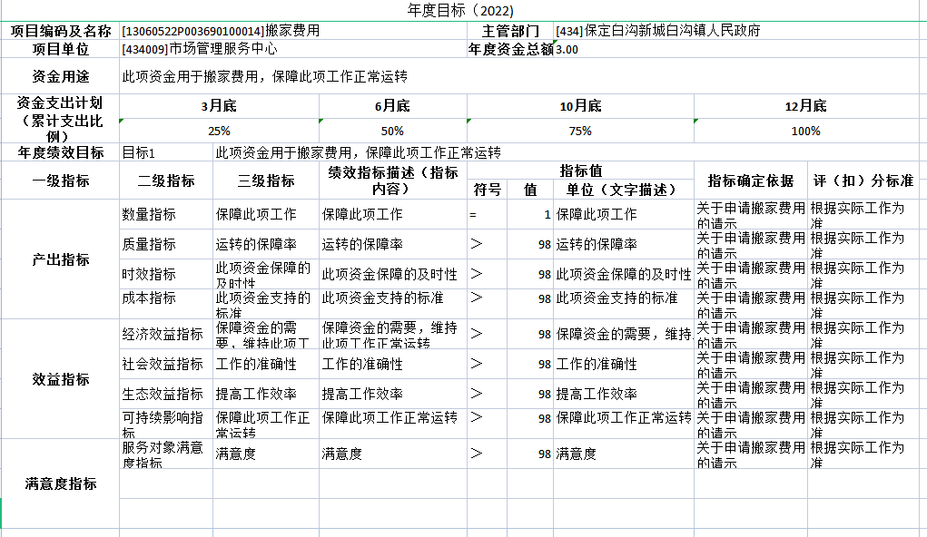
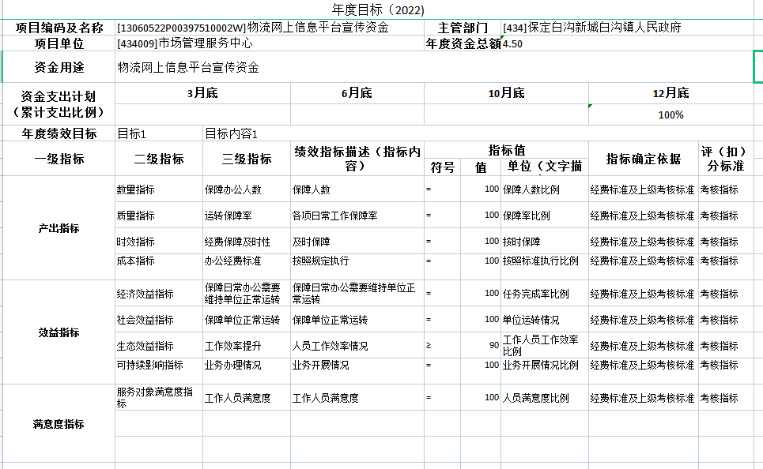
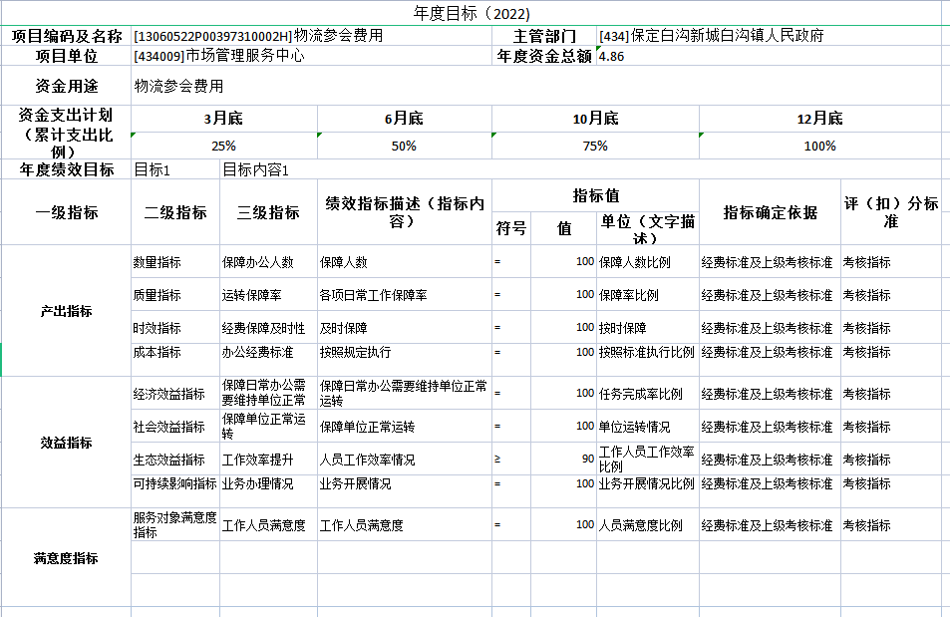
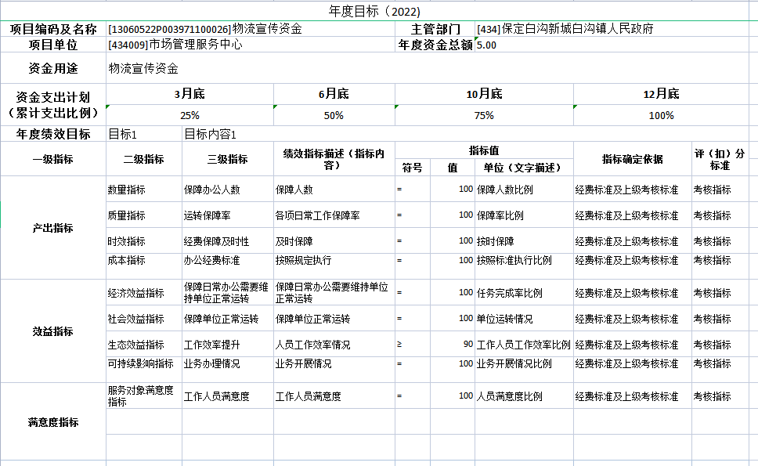

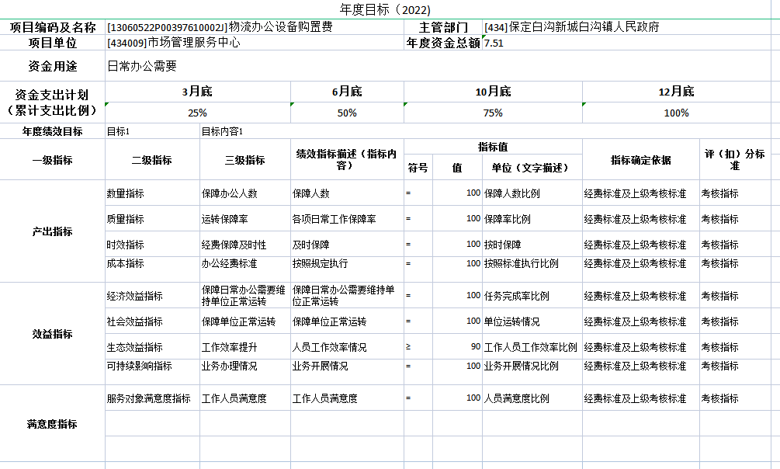
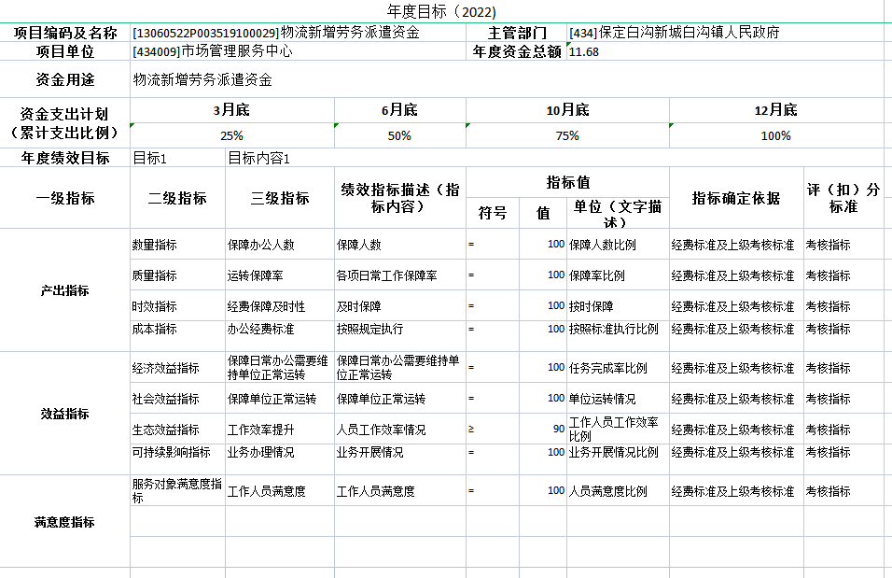
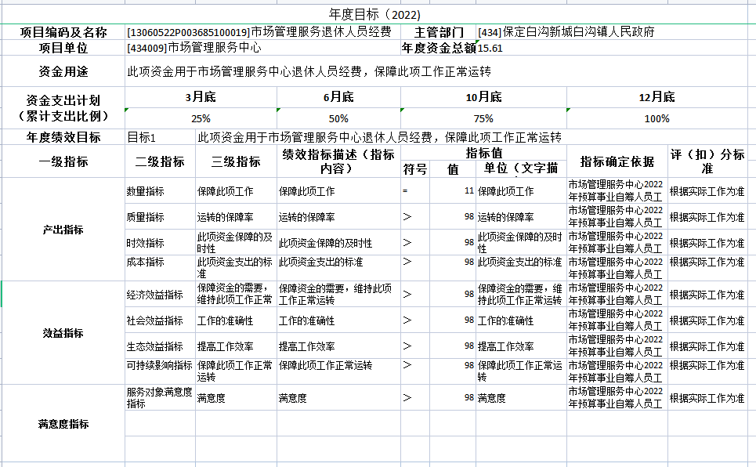
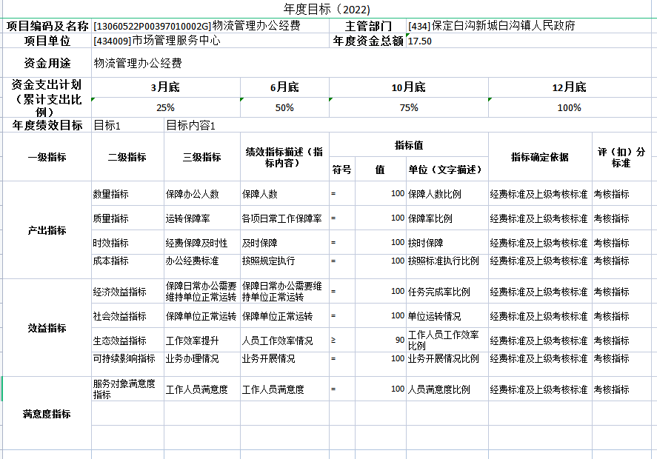
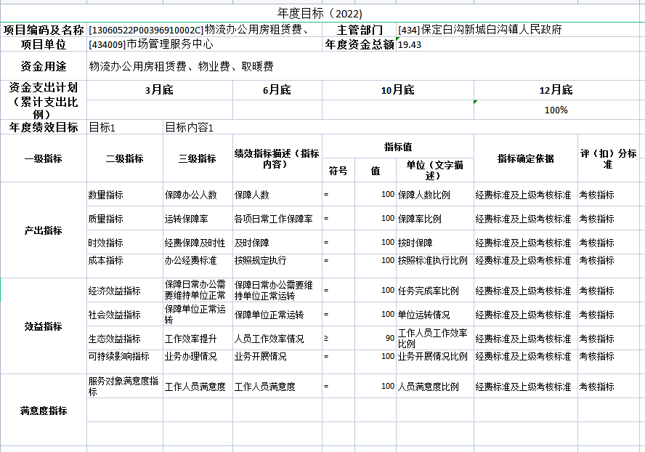
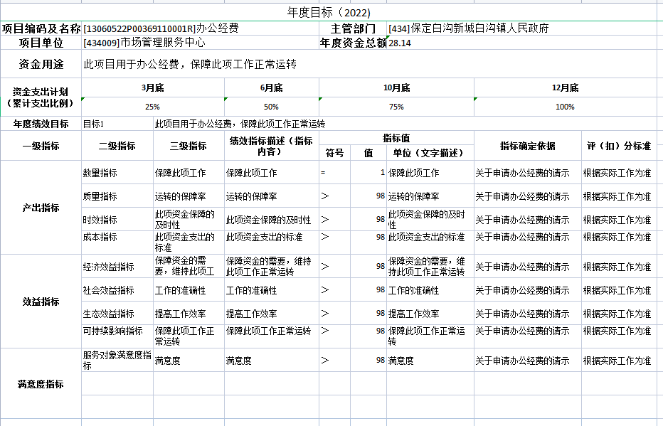
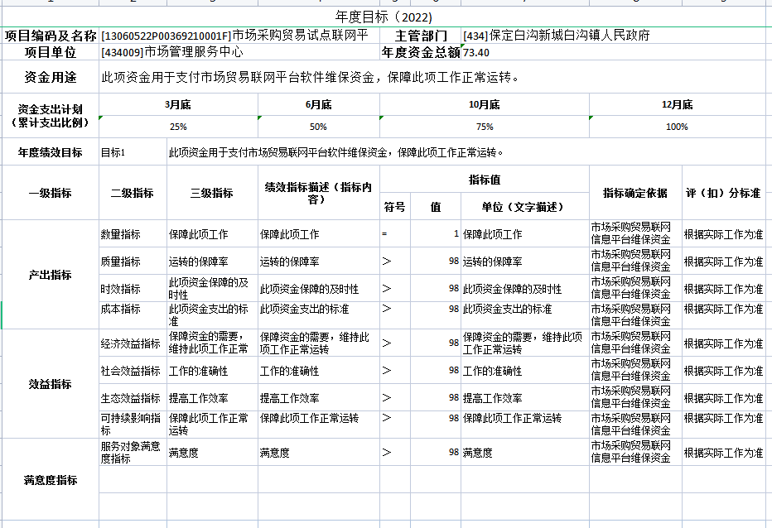

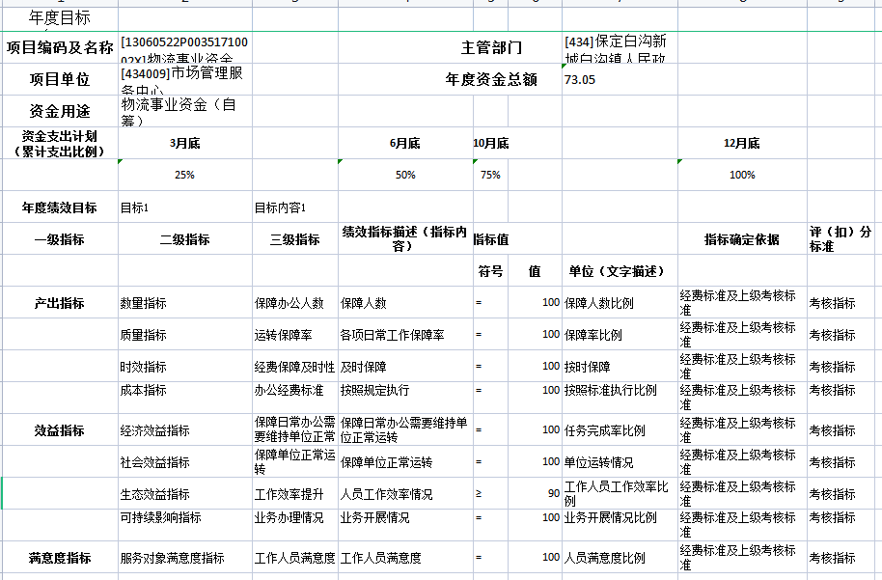
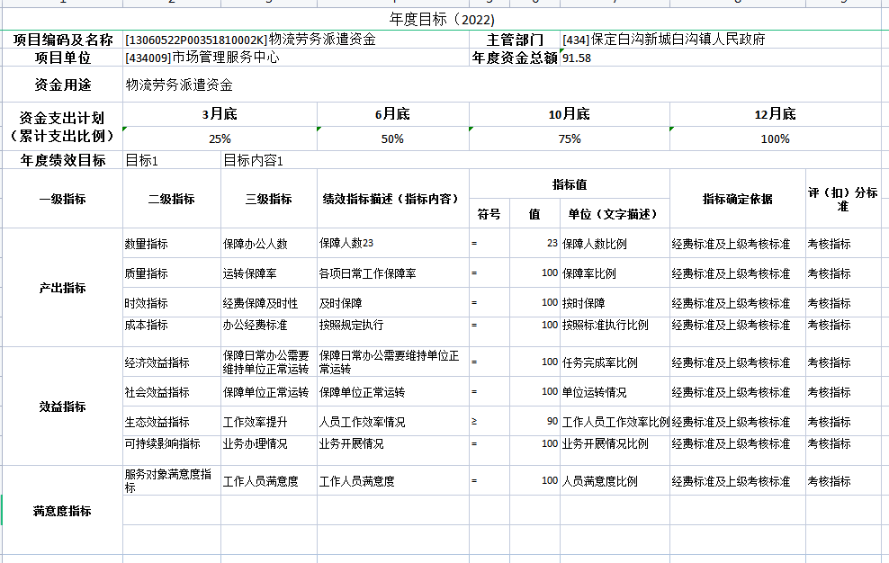
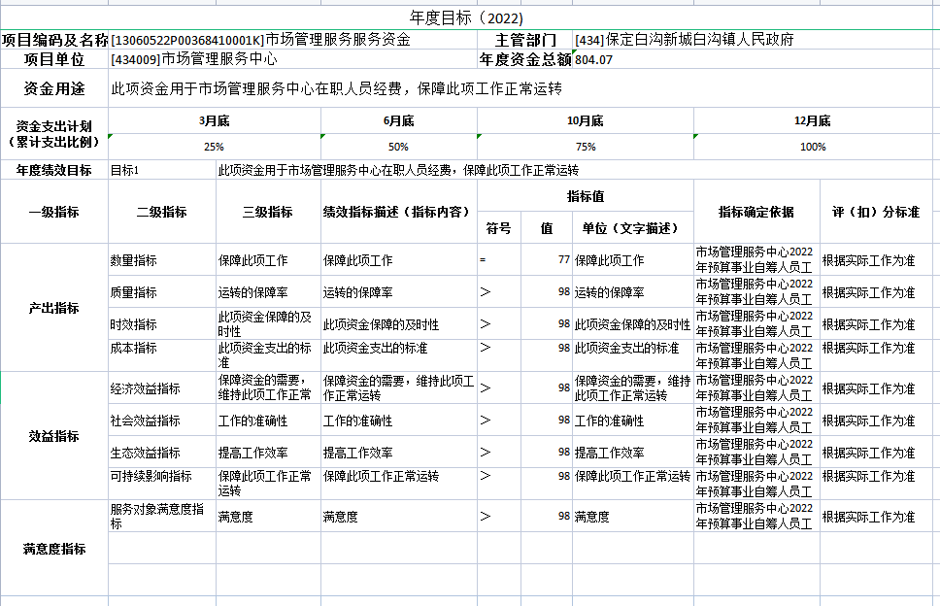
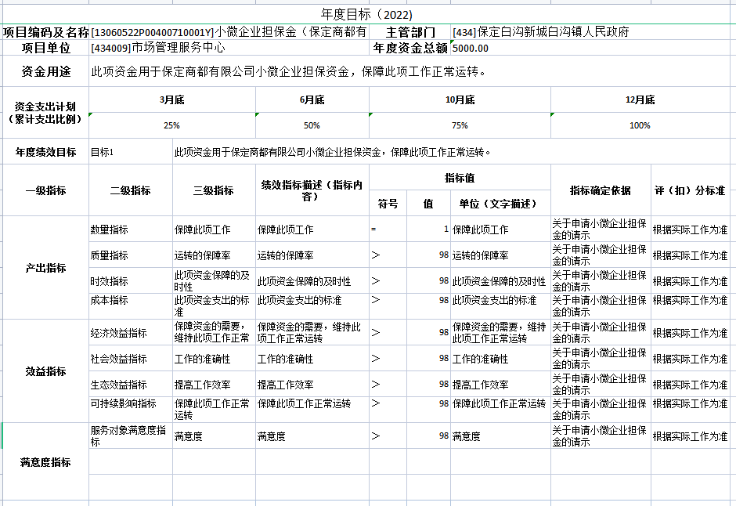
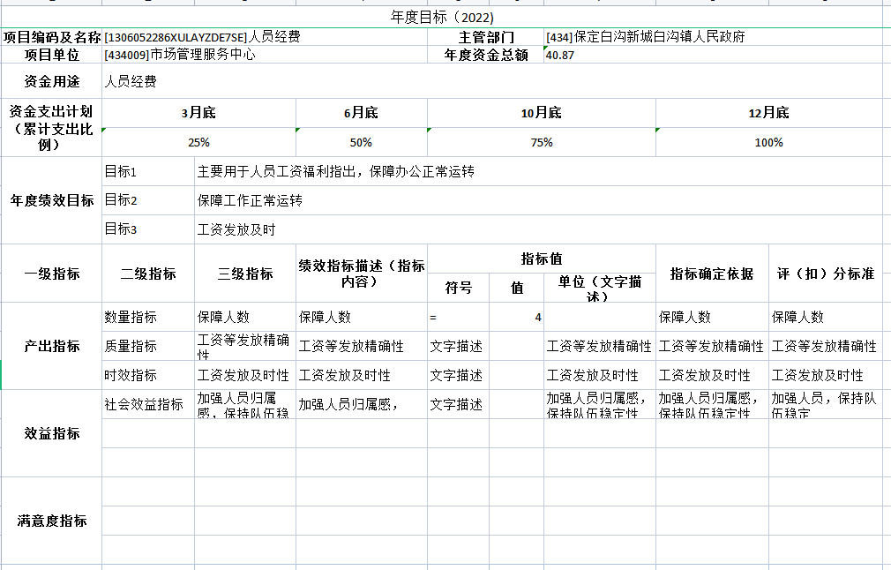
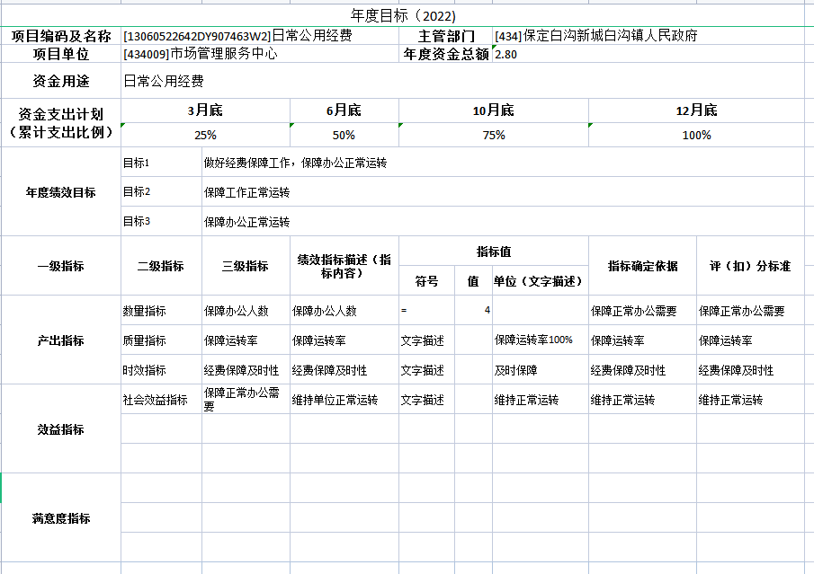

第六部分：政府采购预算情况

2022年，保定白沟新城白沟镇市场管理服务中心单位安排采购预算107.71万元。具体内容见下表：

政府采购项目来源 |  | 采购物品名称 | 政府采购目录序号 | 数量单位 | 数量 | 单价 | 政府采购金额
项目名称 | 预算资金 |  |  |  |  |  | 总计 | 当年单位预算安排资金 |  |  |  |  | 其他渠道资金
 |  |  |  |  |  |  |  | 合计 | 一般公共预算拨款 | 基金预算拨款 | 财政专户核拨 | 其他来源收入 | 其他渠道资金
合 计 | 107.71 |  |  |  | 136 |  | 107.71 | 107.71 | 107.71
货物 | 2.5 | 安可保密电脑 | A02010199 | 台 | 2 | 1.25 | 2.5 | 2.5 | 2.5
货物 | 2.2 | 安可保密打印机 | A0201060102 | 台 | 3 | 0.73 | 2.2 | 2.2 | 2.2
货物 | 2.7 | 台式电脑 | A02010104 | 台 | 6 | 0.45 | 2.7 | 2.7 | 2.7
货物 | 0.32 | 传真机 | A02081001 | 台 | 2 | 0.16 | 0.32 | 0.32 | 0.32
货物 | 0.42 | 保密柜 | A06 | 个 | 3 | 0.16 | 0.14 | 0.42 | 0.42
货物 | 0.1 | 碎纸机 | A06 | 个 | 1 | 0.1 | 0.1 | 0.1 | 0.1
货物 | 1 | 空调 | A0206182203 | 台 | 3 | 0.33 | 1 | 1 | 1
货物 | 0.9 | 柜式空调 | A0206180203 | 台 | 1 | 0.9 | 0.9 | 0.9 | 0.9
货物 | 0.45 | 办公桌椅 | A06 | 套 | 9 | 0.05 | 0.45 | 0.45 | 0.45
货物 | 17.5 | 复印纸 | A090101 | 箱 | 100 | 0.0018 | 17.5 | 17.5 | 17.5
货物 | 3.2 | 印刷品 | C081401 | 批 | 1 | 3.2 | 3.2 | 3.2 | 3.2
服务 | 3.02 | 天翼云服务器 | A02010103 | 台 | 4 | 0.76 | 3.02 | 3.02 | 3.02
服务 | 73.4 | 市场采购贸易平台维保 | C0206 | 批 | 1 | 73.4 | 73.4 | 73.4 | 73.4

第七部分：国有资产信息情况说明
我单位2021年末固定资产总额334.03万元。2022年拟购置固定资产10.59万元，主要为安可保密电脑和打印机4.7万元台式电脑2.7万元，传真机0.32万元、保密柜0.42万元、碎纸机0.1万元，空调1.9万元，办公桌椅0.45万元， 并已列入政府采购预算。
2021年国有资产占有情况见下表：
预算单位编码及名称：434009保定白沟新城白沟镇市场管理服务中心 |  | 截止时间：2021年12月31日
项 目 | 数量 | 价值（金额单位：万元）
资产总额 | ——
1、房屋（平方米）
其中：办公用房（平方米）
2、车辆（台、辆）
3、单价在20万元以上的设备
4、其他固定资产 |  | 334.03

第八部分：名词解释

1、财政拨款收入：指区级财政当年拨付的资金。

2、其他收入：指除上述“财政拨款收入”、“事业收入”等以外的收入。

3、基本支出：指为保障机构正常运转、完成日常工作任务而发生的人员支出和公用支出。

4、项目支出：指在基本支出之外为完成特定行政任务和事业发展目标所发生的支出。

5、“三公”经费：纳入区级财政预算管理的“三公”经费，是指区级单位用财政拨款安排的因公出国（境）费、公务用车购置及运行费和公务接待费。其中，因公出国（境）费反映单位公务出国（境）的住宿费、旅费、伙食补助费、杂费、培训费等支出；公务用车购置及运行费反映单位公务用车购置费及租用费、燃料费、维修费、过路过桥费、保险费、安全奖励费用等支出；公务接待费反映单位按规定开支的各类公务接待（含外宾接待）支出。
6、机关运行费：为保障行政单位（含参照公务员法管理的事业单位）运行用于购买货物和服务的各项资金，包括办公及印刷费、邮电费、差旅费、会议费、福利费、日常维修费、专用材料及一般设备购置费、办公用房水电费、办公用房取暖费、办公用房物业管理费、公务用车运行维护费以及其他费用。
7、公务费：包括办公费、水电费、邮电费、取暖费、交通费、一般会议费和物业管理费之和。

第九部分：其他需说明的事项
我单位无其他需说明的事项。

